INSTITUCIÓN EDUCATIVA MUNICIPAL TÉCNICO INDUSTRIAL

GUÍA DE CONTENIDO

TEORÍA DEL ACOTADO

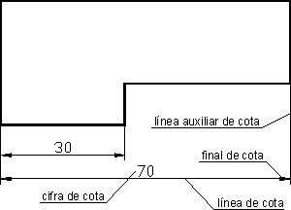
Cualquier parte se puede acotar con facilidad y en forma sistemática si se le divide en sólidos geométricos simples.

Incluso las partes complicadas, cuando se analizan suelen encontrarse compuestas principalmente por cilindros prismas, y, con frecuencia, por troncos de pirámides y conos.

La acotación de un objeto se puede llevar a cabo acotando cada forma elemental, utilizando una línea de centro, una línea de base o una superficie acabada. Un dibujo de una maquina requiere dos tipos de cotas: cotas de dimensión y cotas de situación.

Cotas de dimensión: Las cotas de dimensiones presentan la magnitud de una pieza, agujero o ranura la regla para poner las tres dimensiones principales (ancho, alto y profundidad) en el dibujo de un prisma o modificación de prisma es la siguiente: dense dos dimensiones en la vista principal y una dimensión en alguna de las otras vistas.

Para acotar un agujero (cilindro), la mejor práctica consiste en dar el diámetro y la operación como una nota en la vista de contorno, con un señalador que apunte al círculo. Los conos se acotan dando el diámetro de la base y la altitud en la misma vista. Las pirámides, que con frecuencia forman parte de estructuras, se acotan dando dimensiones en la vista que ilustra la forma de la base.

Cotas de situación: determinan las relaciones entre las partes componentes (proyecciones, agujeros, ranuras y otras forma importantes) de una pieza o estructura. Debe ponerse particular cuidado en la selección y ubicación de las cotas de situación, porque de ello depende la exactitud de las operaciones al hacer una pieza y el ensamble apropiado de esta con otras partes.

Para seleccionar las cotas de situación con destreza, primero deben establecerse las superficies de contacto, las superficies de acabado y las líneas de dentro de las formas geométricas elementales y, con la exactitud exigida y teniendo presente el método de producción, decidir desde que superficie o línea de centro debe localizarse cada dimensión.
Las cotas de situación para ensamble deben darse desde la misma línea de centro o superficie acabada en ambas piezas. Las cotas de situación pueden ubicarse de centro a centro, de superficie a dentro, o de superficie a superficie.
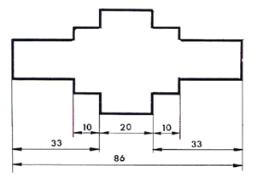

NORMAS PARA UNA CORRECTA ACOTACIÓN.

- La unidad a utilizar es el milímetro y no es necesario añadir mm.

- Tanto las líneas auxiliares de cota como las líneas de cota y las de referencia son a trazo continuo y fino

- Debe existir una separación mínima entre las líneas de cota y las del dibujo de
8 mm y de 5 mm entre las líneas de cotas, caso de existir más de una en paralelo.

d) Las cotas se colocan centradas y encima de la línea de cota, a una altura de 1 a 2 mm.

e) Las flechas de cota deberán ser finas y alargadas, nunca deben ser anchas y cortas.

f) Las líneas auxiliares sobresaldrán sobre las líneas de cota entorno a 2 mm por todas partes.

g) Las líneas auxiliares de cota son perpendiculares a la longitud a acotar.

h) Las líneas de cota siempre que sea posible se situaran fuera del contorno de la pieza a acotar.

i) Si las líneas auxiliares de cota se situarán muy próximas se sustituirán las flechas por puntos.

j) Nunca se deben cruzar dos líneas de cota, y se debe evitar siempre que se pueda que lo hagan dos líneas auxiliares de cota.

k) Las líneas de cota no deben estar en prolongación con las aristas de la pieza, estas líneas siempre estarán entre líneas auxiliares de cota.

Tipos de acotación:
Acotación en Serie: Lo que hemos podido ver anteriormente es lo que es llamado “Acotación en Serie”; cada elemento está acotado con respecto al elemento contiguo, como mostramos a continuación o como también en la figura anterior.
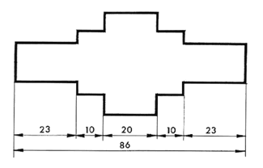
Acotación en paralelo: También podemos “Acotar en paralelo”; en este sistema todas las cotas que tienen una misma dirección tienen un elemento común de referencia.

Es evidente que se ha de usar este sistema cuando haya un elemento que por su importancia gráfica puede tomarse como referencia para los demás. Esta importancia de la que hablamos podrá ser alguna parte del elemento gráfico que destaque o sea demasiado particular por la forma.

Con el acotado en paralelo no se acumulan los errores por ser cada cota independiente de los demás.

Acotación combinada: Otra manera de acotar es la “Acotación Combinada”; combinando los sistemas antes estudiados tenemos la acotación combinada.

http://es.scribd.com/doc/38072759/Teoria-de-acotacion

